 | Carátula para entrega de prácticas
Facultad de Ingeniería |  | Laboratorio de docencia

Laboratorios de computación
salas A y B

Profesor: | Ing. Karina García Morales
Asignatura: | Fundamentos de programación
Grupo: | 21
No de Práctica(s): | 2
Integrante(s): | Villaseñor Antunez Arturo
No. de Equipo de cómputo empleado:
No. de Lista o Brigada: | 51
Semestre: | 2020-1
Fecha de entrega: | 20/08/2019
Observaciones:

CALIFICACIÓN: __________

Título de la práctica

Guía práctica de estudio 01: La computación como herramienta de trabajo del profesional de ingeniería

Objetivo
Descubrir y utilizar herramientas de software que se ofrecen en internet que permitan realizar actividades y trabajos académicos de forma organizada y profesional a lo largo de la vida escolar, tales como el manejo de repositorios de almacenamiento y buscadores con funciones avanzadas

Desarrollo de la práctica
Alojamiento en la nube
Ventajas:  - Al usar la nube las ventajas que podemos encontrar es que los archivos y la mayoría de la memoria caben en la nube y es fácil compartir y sincronizar varios dispositivos.  - Otra ventaja es que si descargas canciones, fotos etc y si haces un cambio de dispositivo se pasan todas las descargas automáticamente.  - Una ventaja es que puedes acceder fácilmente a todos tus archivos almacenados en la nube desde cualquier dispositivo. Puedes encontrarlos en la app Archivos en iOS, en el Finder en la Mac, en el Explorador de Archivos si usas una PC con Windows o en iCloud.com | Desventajas:  - Una gran desventaja es que el almacenamiento de la nube tiene un límite, por lo tanto la nube ya no le cabe más información y tienes que comprar más memoria.  - Una gran desventaja es que la nube tiene mucha información personal y para un hacker no es difícil hackear esto, y te roban información personal.  - Una desventaja son los bugs que tiene la nube esto es que es un error de software, error o simplemente fallo es un problema en un programa de computador o sistema de software que desencadena un resultado indeseado.

Servidores de Correo | Ventajas | Desventajas
Gmail:  Este servicio destacó entre otras cosas por utilizar un sistema de búsqueda de mensajes de texto simple y avanzado, como cambiar el idioma, poner aviso de vacaciones, similar al del buscador de webs de Google, al cual se debió su eslogan "Busca, no ordenes". Además, proporciona un mecanismo de etiquetado de mensajes, que amplía las posibilidades de las tradicionales carpetas. | Tiene gran capacidad de almacenamiento, cuenta con 15 Gb de almacenamiento gratuito en total | Al tratar de subir un archivo la carga del mismo puede detenerse por lo tanto la plataforma no es muy rápida.
Outlook:  Administrar fácilmente grandes volúmenes de correo electrónico y Personalizar tareas comunes en comandos de un solo clic, además de búsquedas para encontrar fácilmente lo que requiere. | Es muy sencillo recuperar mensajes eliminados, incluso si ya hemos vaciado la papelería de reciclaje | Algunos correos llegan a la bandeja de correo no deseado.

Correo Yahoo:  Un terabyte de almacenamiento, cuenta con 100 MB de archivos adjuntos, también ofrece protección contra correo no deseado y virus. | Permite la personalización de los resultados de búsqueda | Tardan más en controlar un mayor número de páginas:

Actividad 01:
Utilizamos la aplicación de Google Forms para hacer una encuesta con varias respuestas ya deja cerradas o abiertas a nuestros compañeros
También nos arrojó los resultados y unas gráficas donde se podía comparar los resultados así como ver el porcentaje de cada respuesta.

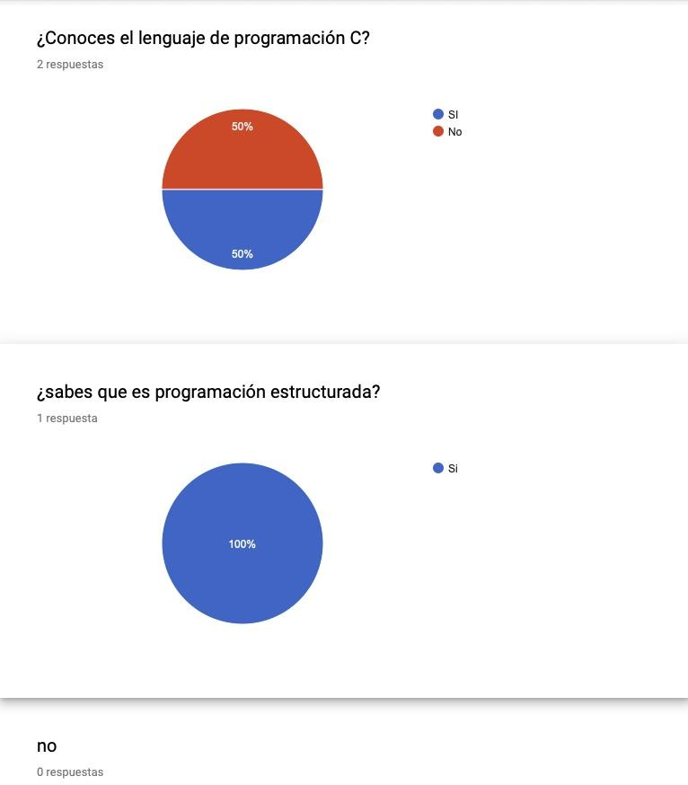

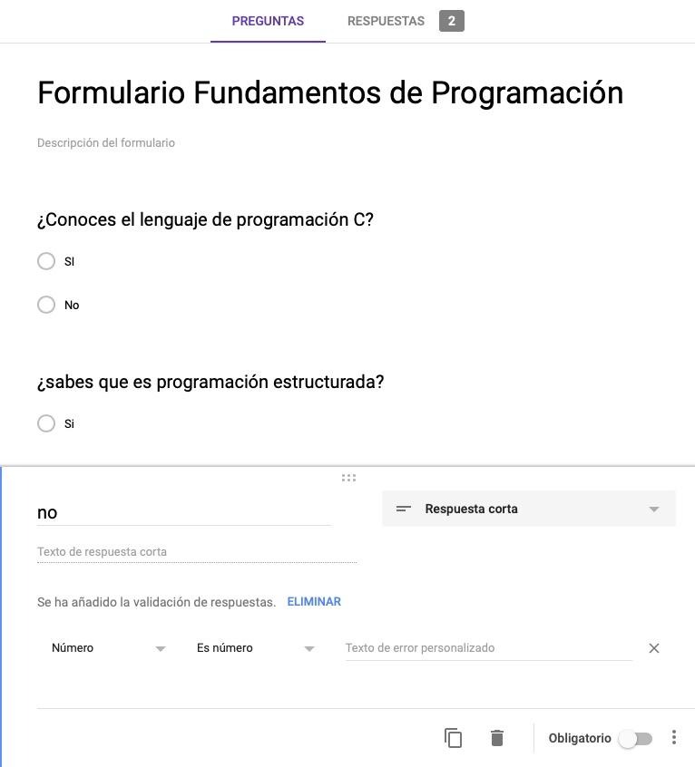

ACTIVIDAD 2:
De igual manera escogimos un lugar de nuestro agrado y lo buscamos en Google Maps y lo señalamos en el mapa con la aplicación de OneNote donde nos permitió hacer notas escritas con el teclado.
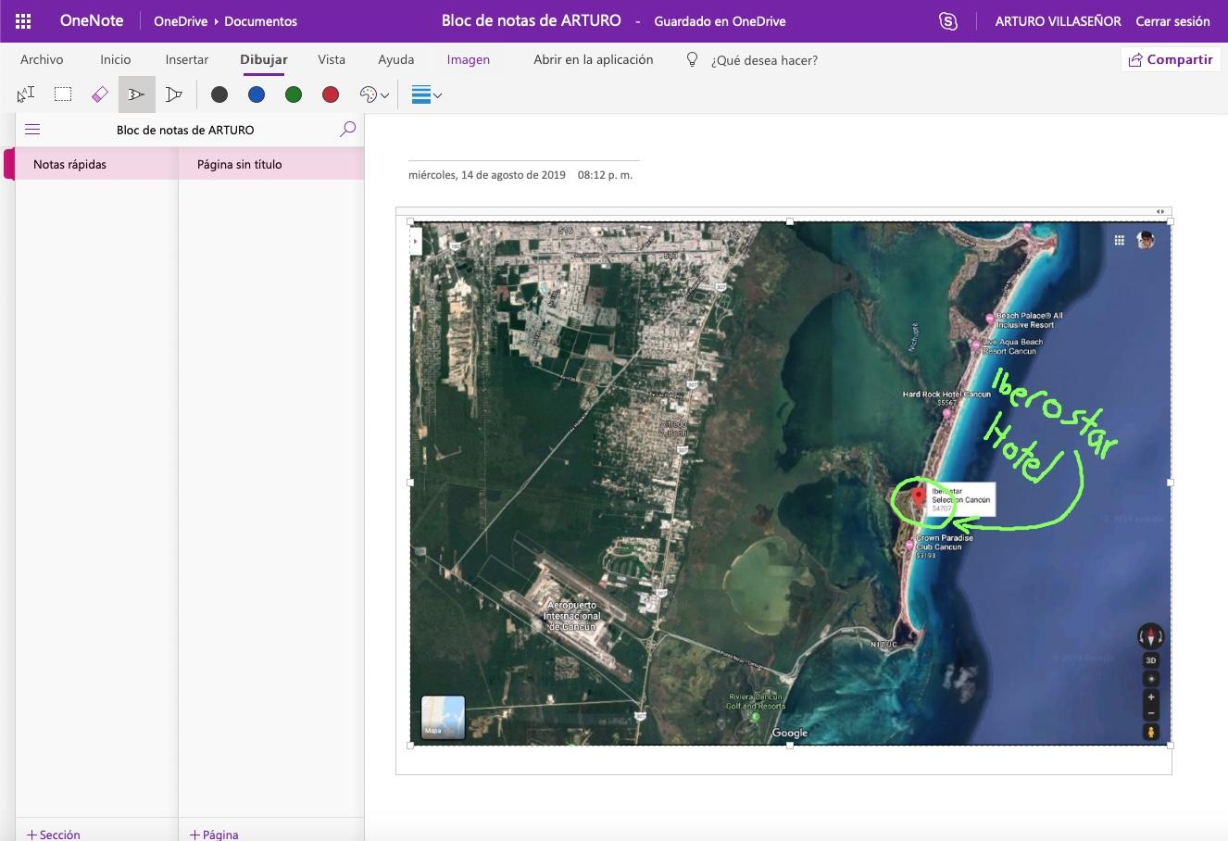

ACTIVIDAD 3
Aprendimos los diferentes comandos de búsquedas específicas en el buscador de google
Para encontrar todas las imágenes de C# O DE C++ que no contengan la palabra C se utiliza la siguiente búsqueda:
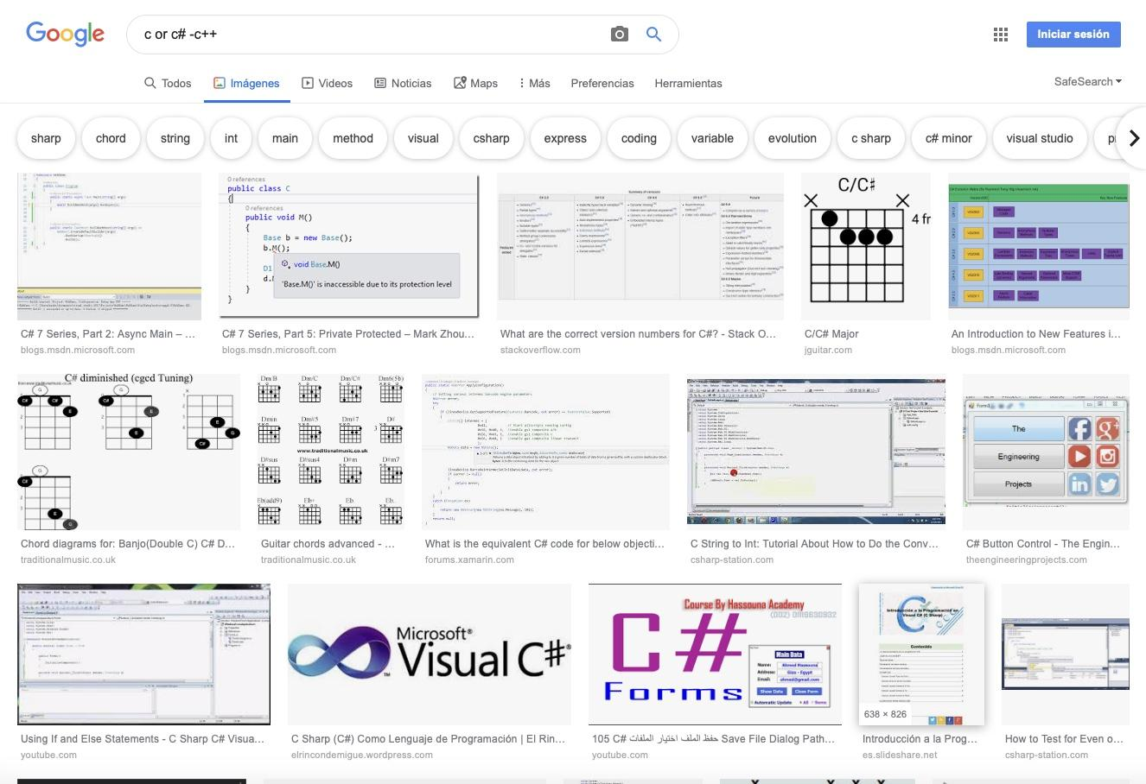
2) Para encontrar todos los imágenes pertenecientes a solo “el lenguaje de programación”
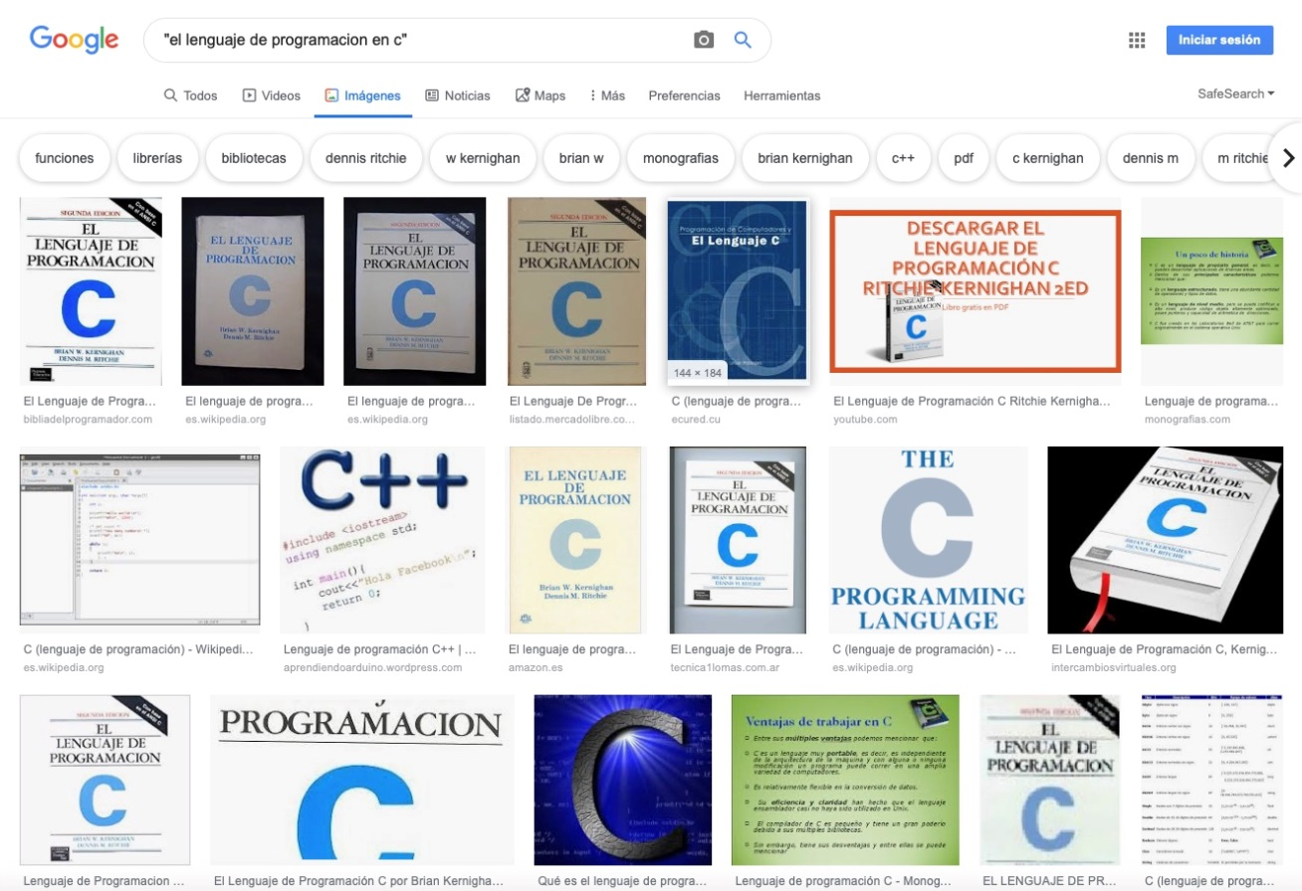
3) no son necesarios los artículos por lo tanto podemos escribir el siguiente comando
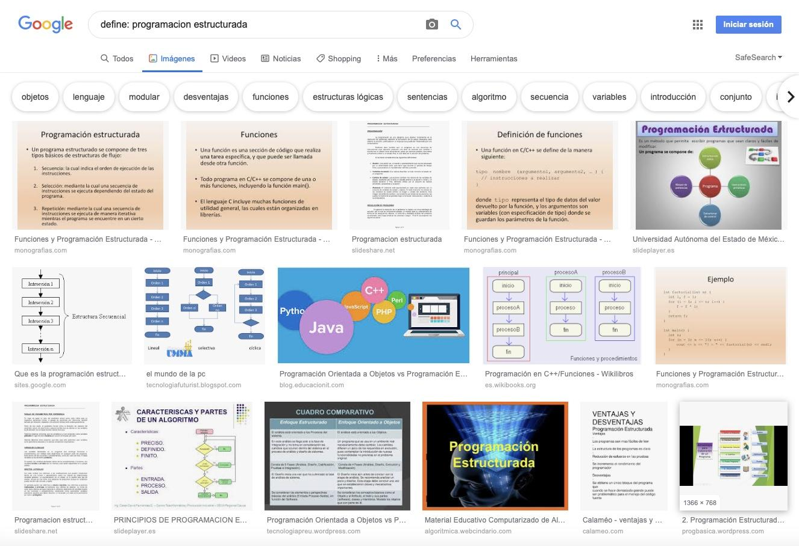
Este comando
site: ayuda a buscar solo en un sitio determinado
~indica que encuetre cosas relacionadas con deportes
.. sirve para buscar un intervalo de números.


Este comando
Intitle: se encarga de buscar páginas con la palabra “programación”
Intext: para que los resultados se encuentre específicamente la palabra ingeniería
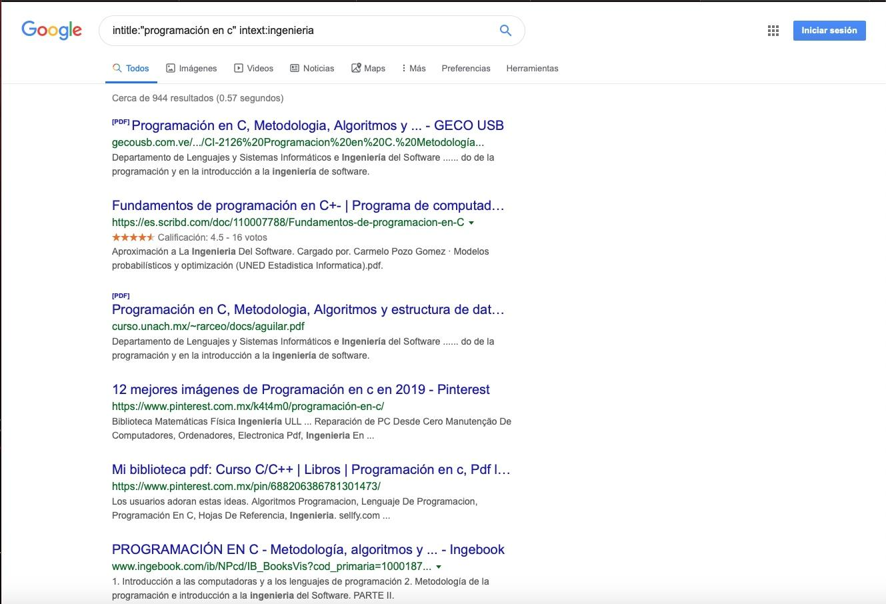
Calculadora
Solo agregamos la ecuación al buscador y google nos arroja el resultado
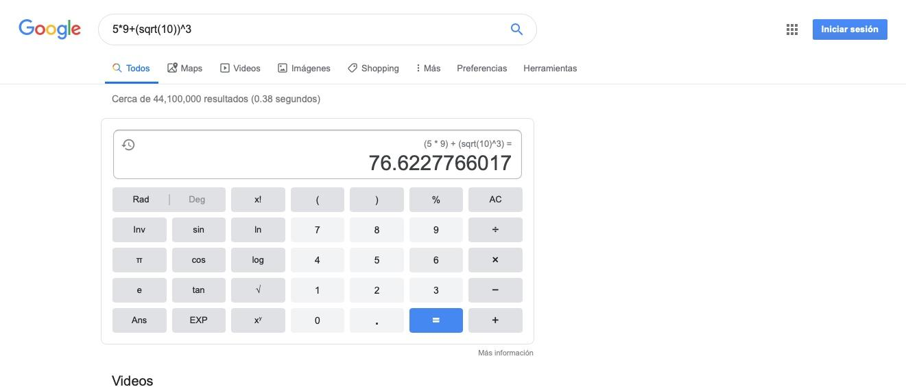
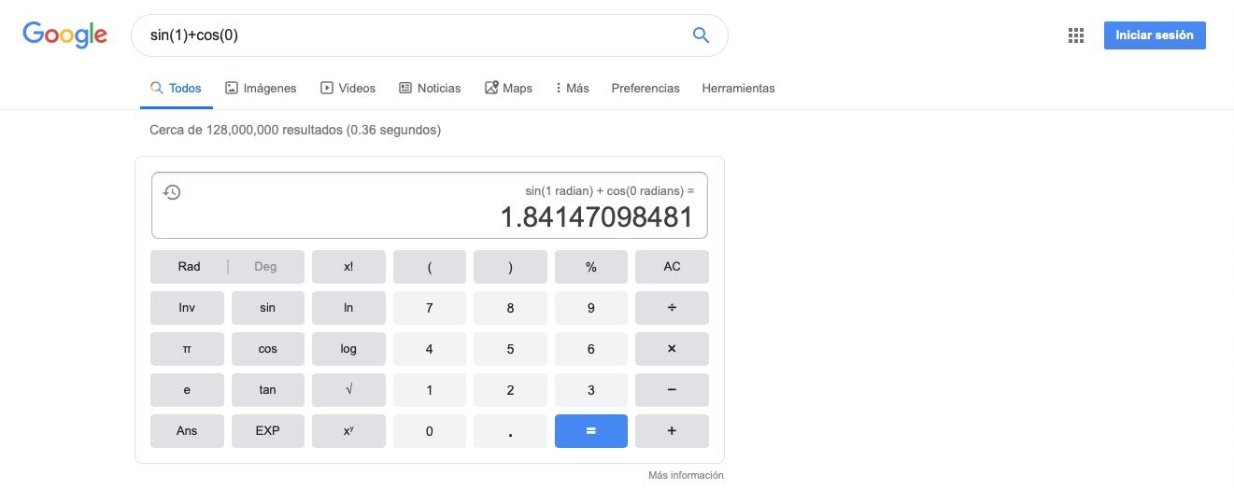
En esta actividad usamos el convertidor de unidades de Google pasanod de grados centígrados a Fahrenheit.

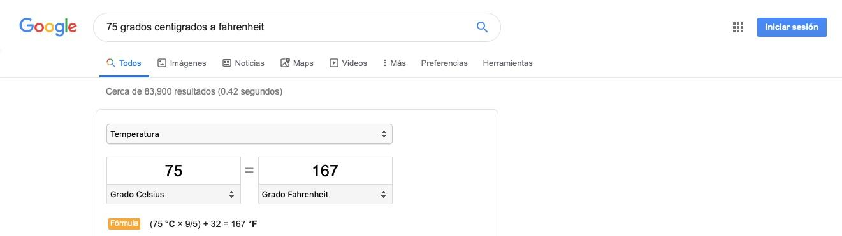

Después escribimos una función de tal modo que el buscador nos diera una grafica

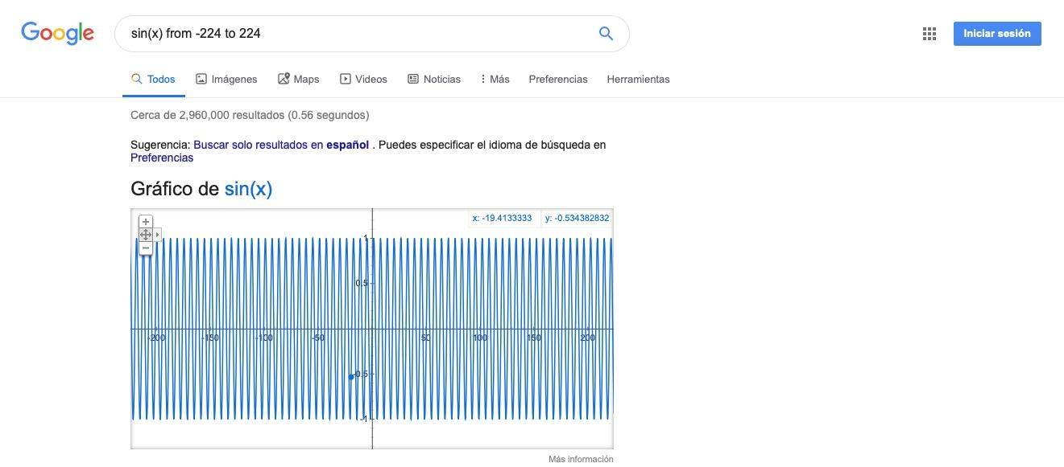

Esta gráfica nos la arroja en 3D
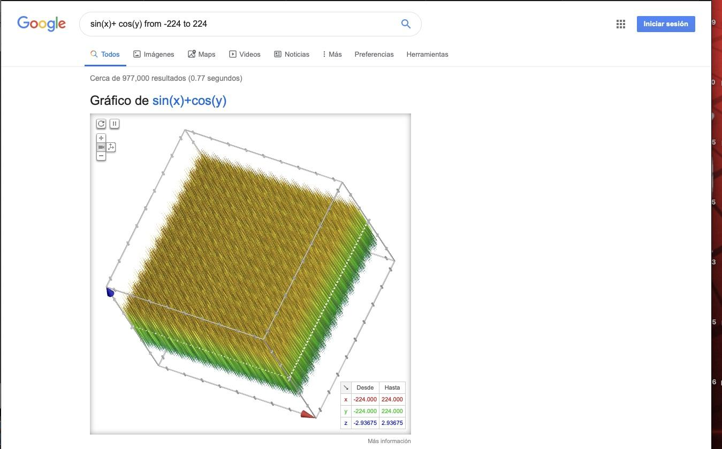

Despues escribimos en el buscador la palabra autor y William Shakespeare para que buscara solo artículos, publicaciones, libros. Etc de William

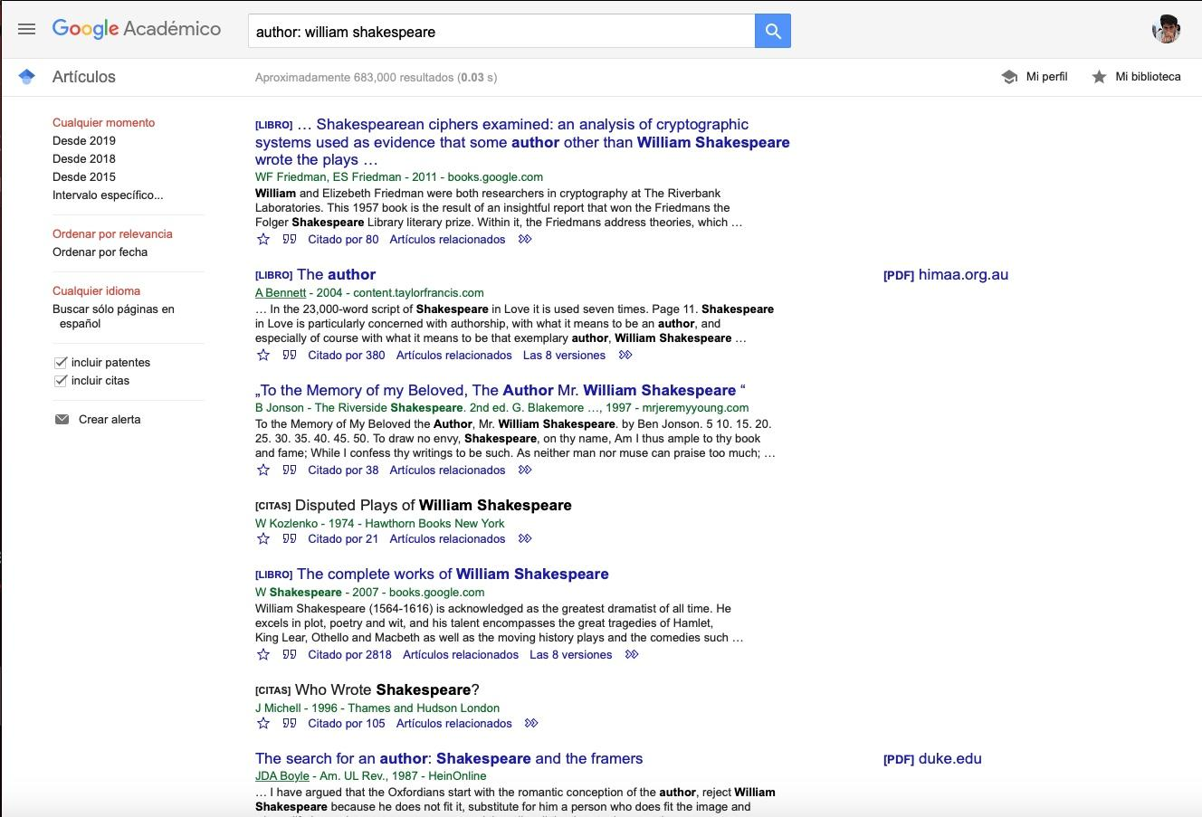

Actividad de GITHUB

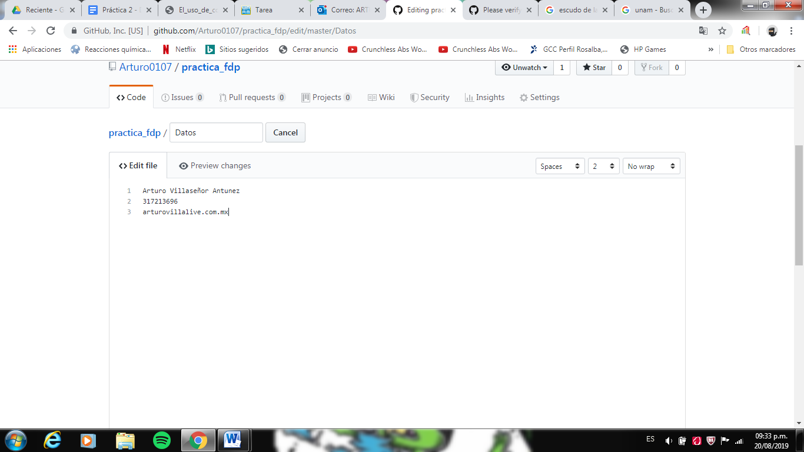

CONCLUSIÓN:
En esta práctica pudimos hacer varias búsquedas que nos ayudara en el futuro a hacer búsquedas más específicas que en las tareas nos beneficiará, así como herramientas muy útiles en la aplicación de Drive donde podemos encontrar OneNote, Google Maps entre otras. En esta práctica se cumplió con el objetivo además de que los ingenieros son capaces de aplicar la tecnología de avanzada en la solución de los problemas y estrategias gerenciales, con el fin de utilizar todos los recursos eficazmente y así resolver problemas

